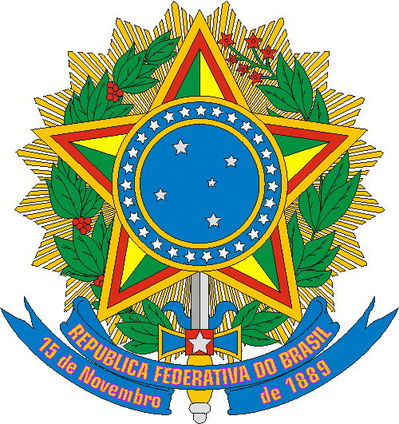

MINISTÉRIO DA CULTURA
SECRETARIA DE CIDADANIA E DIVERSIDADE CULTURAL

EDITAL DE SELEÇÃO PÚBLICA N.º 08, DE 31 DE AGOSTO DE 2023
EDITAL DE PREMIAÇÃO CULTURA VIVA – SÉRGIO MAMBERTI
A POLÍTICA DE BASE COMUNITÁRIA RECONSTRUINDO O BRASIL

ANEXO 13
FORMULÁRIO DE PESQUISA SOBRE O EDITAL

NOME DA CANDIDATURA:
REGIÃO BRASILEIRA DA CANDIDATURA:
CIDADE/UF:
PRÊMIO SÉRGIO MAMBERTI | MARQUE A CATEGORIA DE INSCRIÇÃO:
Prêmio Culturas Populares e Tradicionais  Mestre Lucindo | ( ) Mestre/Mestra  ( ) Grupo/Coletivo Cultural  ( ) Instituição privada sem fins lucrativos  Nº do CNPJ:
Prêmio Culturas Indígenas  Vovó Bernaldina | ( ) Grupo/Coletivo Cultural  ( ) Instituição privada sem fins lucrativos  Nº do CNPJ:
Prêmio Diversidade Cultural | ( ) Agente Cultura Viva - Pessoa Idosa  ( ) Agente Cultura Viva - Pessoa com Deficiência  ( ) Agente Cultura Viva - LGBTQIA+  ( ) Agente Cultura Viva - Saúde Mental  ( ) Grupo/Coletivo Cultural - Pessoa Idosa  ( ) Grupo/Coletivo Cultural - Pessoa com Deficiência  ( ) Grupo/Coletivo Cultural - LGBTQIA+  ( ) Grupo/Coletivo Cultural - Saúde Mental  ( ) Instituição privada sem fins lucrativos de Pessoa Idosa  ( ) Instituição privada sem fins lucrativos de Pessoa com Deficiência  ( ) Instituição privada sem fins lucrativos de LGBTQIA+  ( ) Instituição privada sem fins lucrativos de Saúde Mental  Nº do CNPJ:
Prêmio Cultura Viva | ( ) Grupo/Coletivo Cultural  ( ) Instituição privada sem fins lucrativos  Nº do CNPJ:

Dados da Pessoa Responsável pela Candidatura Premiada:
Nome Completo:

Documento de Identificação:
CPF:
Data de Nascimento:
Endereço Completo:

CEP: | Cidade: | UF:
DDD/Telefone:
E-mail:
Página da internet (se houver):
Indique outras formas de comunicação utilizadas (se houver):
EM CASO DE INSTITUIÇÃO CULTURAL
CNPJ:
Endereço Completo:

CEP: | Cidade: | UF:
DDD/Telefone:
E-mail:
Página da internet (se houver):
Indique outras formas de comunicação utilizadas (se houver):
EM CASO DE GRUPO/COLETIVO CULTURAL
DDD/Telefone:
E-mail:
Página da internet (se houver):
Indique outras formas de comunicação utilizadas (se houver):
Dados de Pesquisa sobre o Edital
- Descreva como foram desenvolvidas as atividades após recebimento do prêmio:

- Em que bairro/região ocorreram as atividades?

- Qual principal público beneficiário das atividades?

- As atividades ocorreram com outros parceiros ou outros recursos? Se sim, quais?

- Existem produtos das atividades desenvolvidas (oficinas, teatro, cartilhas, livros, borderôs, vídeos e registros fotográficos, sites entre outros)? Se sim, listar abaixo e encaminhar junto a este Relatório.

- As atividades desenvolvidas foram divulgadas (cartazes, folders, convites, flyers, ingressos, clipping de matérias em jornais, revistas, televisão, rádio, sites, guias, entre outros)? Se sim, listar abaixo e encaminhar junto a este Relatório.

- O valor do prêmio ajudou para a manutenção ou ampliação das atividades culturais realizadas? Se sim, indique abaixo o quanto:
( ) Não ajudou
( ) Ajudou pouco
( ) Ajudou na manutenção
( ) Ajudou na ampliação
( ) Ajudou na manutenção e na ampliação
- Ocorreu alguma dificuldade para a realização das atividades nesse período após o recebimento do prêmio? Se sim, descreva:

- Na sua opinião, como a premiação pode ser avaliada?
( ) positiva
( ) negativa
Descreva por que:

(Local e data) _____________________,________/_______/ 20___.

____________________________________________________
Assinatura do responsável pela candidatura
________________________________________________
Nome completo

